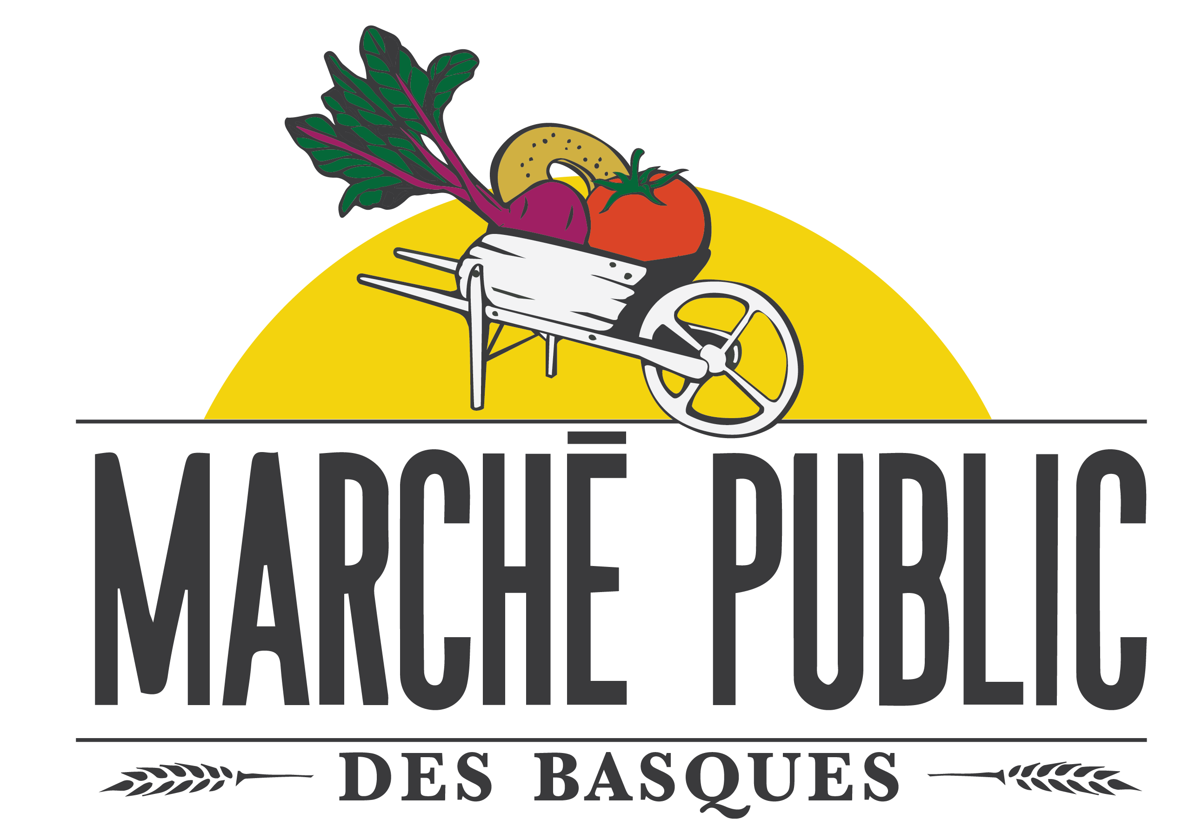

Règles de fonctionnement pour 2024

1. Siège social
Le siège social du Marché public des Basques est situé au 400-2 rue Jean-Rioux, Trois-Pistoles, G0L 4K0, dans la MRC des Basques au Bas-Saint-Laurent.

2. Objectifs des règles de fonctionnement
L’objectif du Marché public des Basques est de créer un lieu et un moment permettant la mise en marché des producteurs agroalimentaires et des artisans locaux et régionaux.

3. Conditions générales
a) INTERDICTION DE LA REVENTE
L’exposant doit avoir produit les éléments qu’il met en vente. (L’exposant n’est pas tenu d’être présent en personne à son kiosque ; il peut confier ce mandat à une autre personne, notamment un employé). Toute revente de produits est interdite, sauf dans les cas décrits en b) et c).

b) PARRAINAGE
Il est possible à tout producteur, transformateur ou artisan d’être « parrainé ». Le parrainage permet à cette personne de confier la vente de ses produits à un autre membre exposant du Marché public des Basques. Pour être admissible au parrainage, la personne désirant en bénéficier doit :
→ s’entendre préalablement avec un membre-exposant disposé à vendre ses produits au marché;
→ remplir le formulaire d’inscription de l’année en cours;
→ s’acquitter, en cas de décision favorable du conseil d’administration, de sa cotisation de membre. L’admission au parrainage n’est pas automatique. Le conseil d’administration doit donner son aval pour chaque cas afin que le programme de parrainage serve les objectifs du marché. Dans cet esprit, les produits du « parrainé » devront être clairement identifiés à ce dernier sur l’étal du kiosque du « parrain ».

c) EXCEPTION
Un exposant faisant de la revente de produits pourrait exceptionnellement être autorisé par le
conseil d’administration dans le cas d’une offre unique ne faisant pas concurrence à la production régionale offerte au Marché public des Basques. Une telle exception ne vaut que pour l’année en cours. L’exposant doit en faire la demande écrite à chaque nouvelle inscription.

d) NON-RESPECT ET PROCÉDURE D’EXCLUSION
Le non-respect des règles de fonctionnement par un exposant entraînera :
1 – un avis verbal ;
2 – en cas de récidive, un avis écrit ;
3 – en cas de deuxième récidive, l’interdiction d’exposer et de vendre ses produits au Marché public des Basques.

Aucun remboursement ne sera accordé dans un tel cas.

4. Saison, heures d’ouverture et emplacement du Marché
a) Les marchés se tiennent à Trois-Pistoles, devant la microbrasserie Le Caveau des Trois-Pistoles (21 rue Pelletier), à tous les dimanches du 16 juin 2024 au 13 octobre 2024. La tenue du marché de Noël ainsi que tout autre marché hors saison sont à confirmer.
b) Les heures d’ouverture des marchés sont de 10h00 à 15h00.
c) Les marchés seront ouverts beau temps, mauvais temps.

5. Présences et participation des exposants
a) Les exposants s'engagent à respecter les heures d'ouverture des marchés et à être présents en tout temps à leur kiosque durant celles-ci.
b) Les exposants peuvent arriver sur le site et commencer à s'installer dès 8h30. Leurs kiosques doivent être prêts et fonctionnels à partir de 9h45. Aucun véhicule ne sera toléré sur le site après 9h45. À cette heure, des barrières seront installées à l’entrée du Marché et tout exposant retardataire devra se débrouiller sans véhicule pour l’installation de son kiosque.
c) Pour se voir accorder le droit de participer au marché, l’exposant doit, en plus d'être membre en règle du Marché public des Basques, avoir été sélectionné par le conseil d'administration, qui privilégiera les critères suivants :
→ L’absence de toute somme due au Marché public des Basques de la part de l’exposant;
→ La conformité passée de l’exposant aux Règles de fonctionnement, y compris d’avoir dûment fourni ses chiffres de ventes l’année précédente;
→ La variété, la qualité et la disponibilité des produits offerts;
→ La proximité des produits;
→ L’ancienneté de l’exposant au sein du Marché public des Basques;
→ Le nombre de participations prévues de l’exposant au cours de la saison.
Le conseil d'administration sélectionne les exposants dans un souci d'équité et d'équilibre entre les types d'exposants (agroalimentaire, artisanal, famille de produits).
Le conseil d’administration se réserve le droit d’accueillir gratuitement un exposant ponctuel, par exemple les représentants d’un organisme communautaire, ou un animateur d’atelier dans le cadre de la programmation d’animations.

d) À la signature du contrat de location, l'exposant s'engage à fournir un certain nombre d’heures de bénévolat au Marché public des Basques, proportionnellement à son nombre de jours de présence au Marché. Ces heures peuvent être consacrées au montage-démontage, à la recherche de financement ou à l’implication dans un sous-comité, par exemple (communiquez avec la coordination pour plus d’informations sur les possibilités de contribution). La présence à l’assemblée générale annuelle précédant la saison compte pour 2 heures d’implication. L’aide au montage ou au démontage compte pour 1 heure.

Le montant associé au nombre d’heures sera facturé à l’inscription. À la fin de la saison, ces montants seront remboursés au prorata des heures complétées.

Nombre de présences au Marché | Nombre d’heures exigé | Équivalent financier
2 à 4 | 2 | 50$
5 à 10 | 6 | 150$
11 à 18 | 10 | 200$

6. Permis et réglementation
L’exposant doit se soumettre en tout temps aux Lois et Réglementations en vigueur. Il a la
responsabilité de s’assurer d’avoir toutes les autorisations nécessaires des diverses instances
gouvernementales. Le Marché public des Basques ne prend pas en charge la surveillance et la distribution d’informations à cet effet auprès des exposants. De plus, les exposants doivent
respecter les normes d’hygiène et de salubrité du MAPAQ et d’étiquetage de l’ACIA.

7. Assurance responsabilité civile
L’exposant s’engage à fournir, avec son contrat, une preuve d’assurance responsabilité civile de 2 millions de dollars, exigée par l’assureur du Marché public des Basques.

8. Hygiène
L’exposant est responsable du maintien de son étal, qui doit être propre en tout temps. À la fin de la journée d’opération, l’exposant doit nettoyer son kiosque et sa/ses table(s) et disposer de manière intelligente et ordonnée de ses déchets.

9. Stationnement
Pendant les heures d’ouverture du Marché, il est interdit de stationner sa voiture à quelque endroit que ce soit sur le tronçon de la rue Pelletier situé entre la rue Jean-Rioux et la rue Vézina, y compris dans les stationnements du 21, 23 et 25 rue Pelletier.
Veuillez stationner votre véhicule dans les espaces appropriés et permis par la signalisation routière; le stationnement de l’église de Trois-Pistoles est généralement disponible.
Des modifications peuvent être apportées en fonction d’activités et d’animation lors des marchés.

10. Affichage et information
Les exposants doivent en tout temps afficher clairement le prix de chacun de leurs produits, à la vue des clients.

11. Savoir-vivre et bonne conduite
a) L’exposant s’engage à ne pas troubler la quiétude du marché par des propos inconsidérés envers les clients, les autres exposants ou le Marché public des Basques en tant qu’organisme.
b) Il est interdit de fumer sur le site du marché.

c) Il est strictement interdit de faire de la sollicitation auprès des clients et des autres exposants, et spécialement d’interpeller les clients lorsque ceux-ci sont au kiosque d’un autre exposant.

d) Le Marché public des Basques ne peut en aucun cas être tenu responsable de toutes pertes, vols, bris ou autres dommages qui pourraient survenir sur les lieux de l’événement.

12. Photos et publicité
Des photos ou des vidéos peuvent être prises sur les lieux du marché par sa coordination, ou toute autre personne mandatée à cet effet par la coordination. Les exposants peuvent y être représentés et mis en valeur. L’exposant accepte que ce matériel puisse être diffusé publiquement par le Marché public des Basques, à des fins de publicité et de promotion. L’exposant peut néanmoins signifier par écrit son refus que son image soit utilisée par le Marché public des Basques.

Adoptées par le conseil d'administration du Marché public des Basques, le 23 mars 2024.

Signature : ______________________________________

